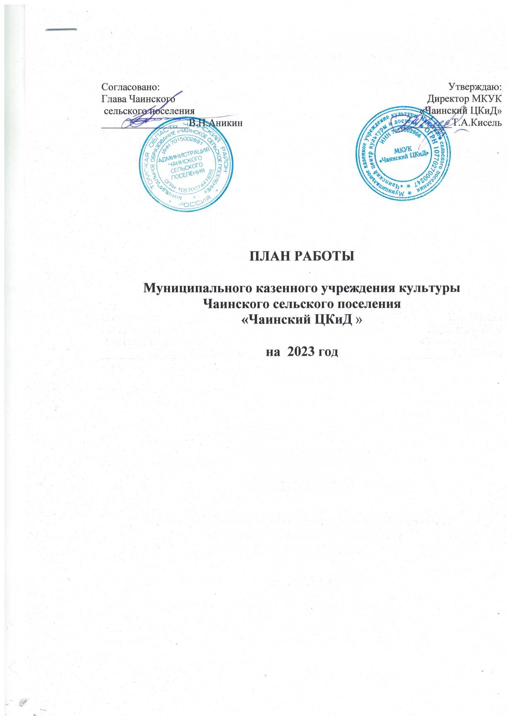

**Приоритетные направления в работе МКУК « Чаинский ЦКиД»**

Дальнейшее развитие самодеятельного народного творчества.

Организация культурно – досуговой деятельности в различных формах и для различных категорий населения

Укрепление материально – технической базы учреждения.

**Цели и задачи МКУК « Чаинский ЦКиД» на плановый период**

Цель — повышение доступности, эффективности и качества услуг социально-культурного, просветительского и развлекательного характера, предоставляемых населению нашего села независимо от возрастной, социальной и профессиональной принадлежности, (на платной, частично-платной и бесплатной основе.

Создание условий для развития инициативы и реализации творческого потенциала всех категорий жителей поселения и повышение качества услуг в области любительского творчества.

Работа с социально незащищенными группами населения -

Работа с людьми старшего поколения

Работа с людьми с ограниченными возможностями здоровья, с детьми коррекционной школы

Работа с детьми и подростками

Различные виды занятий социально – воспитательной направленности.

**Задачи:**

Повышение эффективности, планирования и реализация мероприятий.

- организация и проведение цикла мероприятий, посвященных юбилейным и знаменательным датам , красным датам календаря

- организация и деятельность клубов по интересам, сохранение и развитие культурных традиций, духовного наследия народа

- Привлечение жителей всех возрастных и социальных категорий к участию в организации и проведении концертов, конкурсов, фестивалей и других культурно-массовых и спортивных мероприятий

- Участие в районных фестивалях, смотрах ,конкурсах, выставках и других формах показа результатов творческой деятельности самодеятельных коллективов и исполнителей.

-Активизация работы с детской, и молодежной аудиторией по формированию здорового образа жизни, патриотическое воспитание

- Повышение уровня информационного сопровождения деятельности.

-Развитие материально-технической базы учреждения с целью повышения качества предоставляемых услуг, в том числе платных.

-Увеличение спектра платных услуг.

-Повышение показателей «дорожной карты»

**Для достижения поставленных целей Дом культуры осуществляет следующие виды деятельности:**

создание и организация работы кружков, клубов по интересам различной направленности,

клубных формирований и формирований самодеятельного народного творчества;

-проведение, различных по форме и тематике, культурно-массовых мероприятий, праздников, представлений, конкурсов, концертов, выставок, и других форм показа результатов творческой деятельности клубных формирований;

-проведение вечеров отдыха, дискотек, игровых развлекательных программ,

-организация досуга детей, подростков в каникулярное время и летний период;

-формирование позитивного образа жизни через проведение мероприятий, направленных на профилактику алкоголизма и наркомании, популяризации здорового образа жизни;

-оказание адресной помощи через организацию творческой деятельности.

**Содержание плана**

1. Культурно-досуговая деятельность и народное творчество

2. Развитие самодеятельного творчества

3. Методическая работа

4. Административно-хозяйственная деятельность

Направление работы:

Патриотическое воспитание

Содействие патриотическому воспитанию граждан с целью сохранения и развития чувства гордости за свою страну, за подвиги наших отцов и дедов, совершенствование форм и методов работы, способствующих возрождению духовности, нравственной чистоты и патриотических чувств.

Духовно-нравственное воспитание

Содействие воссозданию православной культуры и нравственности, возрождению старинных русских обрядов. Приобщение молодежи к духовным ценностям, воспитание чувств доброты, сострадания, веры в будущее, культуры общения через проведение цикла тематических мероприятий.

Традиционная народная культура

Возрождение обрядов и обычаев, обращение к корням, истокам традиционной культуры, возрождение народных традиций, выставки ДПИ.

Организация детского и молодежного досуга

Приобщить детей и молодежи к культурным ценностям и привлечение их в самодеятельное художественное творчество. Организация и проведение конкурсов, выставок, концертов и иных культурно-массовых мероприятий. Формирование установок на здоровый образ жизни. Содействие профилактике асоциальных явлений – безнадзорности, алкоголизма, наркомании и преступности среди подростков.

Изучение культуры родного края, его историю, большое внимание уделять природоохранной работе.

Работа с пожилыми людьми и инвалидами

Создание условий для творческой активности инвалидов и пожилых людей, социальная адаптация и психологическая поддержка.

Поднятия престижа института семьи.

Мероприятия по организации досуга и реализации творческого потенциала семьи

Досуговая деятельность

Организация культурно – досуговой деятельности в различных формах и для различных категорий населения

Проведение мероприятий, посвященных тематике Года( Год учителя и наставника.)

**ПЛАН МЕРОПРИЯТИЙ**

**МКУК «Чаинского ЦКиД»**

**на 2023год**

|  |  |  |  |
| --- | --- | --- | --- |
| **Мероприятие** | **Время проведения** | **Место проведения** | **Аудитория,** |
| «Ах как весело зимой» эстафеты на свежем воздухе, профилактика ЗОЖ | январь | ДК | школьники мл., сред. шк.  возраста |
| «Веселое Рождество» - детские Колядки» - театрализованное поздравление на дому жителей села | 6 января | адресное поздравление | все категории  населения |
| «У самовара - Рождество встречая…» посиделки для пенсионеров | 7января | ДК | кл. «Сударушка» |
| «Блокадный хлеб» -акция посвященная Дню снятия блокады Ленинграда. | 27 января | ДК | все категории  населения |
| Стендовое оформление «125 блокадных грамм» | 27 января | ДК | все категории  населения |
| «Память огненных дней» -  презентация – беседа для  школьников | 1февраля | ДК | школьники |
| «Они сражались за Родину»-показ художественного фильма ко Дню освобождения Сталинграда | февраль | ДК | все категории  населения |
| «Сказочные уроки Константина Ушинского» (рассказы, сказки, игры, загадки),программа для детей  к юбилею К. Д.Ушинского | февраль | ДК | для младшего школьного возраста |
| «Слава Армии родной» участие в фестивале ко Дню защитника Отечества | . февраль | с. Подгорное | все категории  населения |
| «Есть такая профессия –Родину защищать!»-видеопоздравление | февраль | ДК | все категории  населения |
| «Мы будем верою служить Отчизне»- силовые спортивные состязания с конкурсами на армейскую тематику | февраль | ДК | кл.«Затейник» |
| «Изготовление куклы Маслены» -показ мастер класса | февраль | онлайн | кл. «Одаренок» |
| «Разговор на чистоту» видеопрезентация о вреде употребления наркотиков | февраль | школа-интернат | школьники |
| "Это я к вам пришла, ваша Масленица!" театрализованное поздравление, угощение блинами | февраль | ДК | все категории  населения |
| "Блинный челлендж» | февраль | онлайн | все категории  населения |
| «Букет из самых нежных слов"-концерт к Международному Женскому Дню | март | ДК | все категории населения |
| «С любовью о женщине» стендовая выставка | март | ДК | все категории  населения |
| "Что такое счастье?" рисунок –размышление к Международному дню счастья. Детская выставка | март | ДК | кл. «Одаренок» |
| Тепло сердец мы дарим людям. Спасибо за внимание ваше!-участие в конкурсе, посвященном Дню работника культуры | март | онлайн | разная |
| «От всей души»-программа для пенсионеров | март | ДК | кл. «Сударушка» |
| «Юным –наставление, незнающим –вразумление»(высказывание исторических личностей с наставлением в учении).Стенд, посвященный тематике года | март | ДК | все категории  населения |
| «Позитив через объектив»-фотовыставка ко Дню Смеха | апрель | онлайн | разная |
| «Бриллиантовая рука» районный фестиваль сатиры и юмора | апрель | с. Подгорное | все категории  населения |
| «Здравствуйте, пернатые!»-познавательная викторина | апрель | ДК | школьники |
| «Без срока давности» - информационная выставка к Международному  дню освобождения узников фашистских концлагерей | апрель | ДК | все категории населения |
| «Мир добрых вещей» Районная выставка декоративно-прикладного творчества | апрель, май | с. Подгорное | все категории  населения |
| «Опасное погружение» Познавательный мультфильм для детей о вреде употребление спайса. | апрель | ДК | школьники |
| «Тут всё моё и мы отсюда родом» -онлайн проект | апрель | онлайн | все категории |
| Сочинение « Учительница первая моя» воспоминание об учителе, посвященное тематике года | апрель | онлайн | разная |
| «Вино, вину творит» -показ документального фильма о вреде употребления алкоголя | апрель | ДК | школьники |
| «Пасхальный кулич» – пасхальный стол, посиделки для пенсионеров | апрель | ДК | кл. «Сударушки» |
| «Вахта памяти» -акция благоустройство обелиска | апрель | территория у обелиска | разная |
| «Сделаем краше деревню нашу» экологическая акция | апрель | ДК | все категории  населения |
| «Стена Памяти»  Стендовая выставка  приуроченная ко Дню Победы | май | фойе ДК | все категории  населения |
| «Песни победного мая» радиогазета песен ВОВ трансляция | май | улица | все категории  населения |
| «Георгиевская ленточка» патриотическая акция | май | с. Чаинск | все категории  населения |
| « Вас помнят благодарные потомки »-фотовыставка наших земляков- участников войны | май | фойе ДК | все категории  населения |
| «Бессмертный полк»-акция Памяти | май | улицы села | все категории  населения |
| «Мы все помним! Мы гордимся!» -митинг | май | возле обелиска | все категории  населения |
| «Вкусные традиции моей семьи»- онлайн-конкурс, посвященный Дню семьи | май | онлайн | разная |
| «Слава тебе, победитель Солдат!» - концерт посвященный Дню Победы в Великой Отечественной войне | май | ДК | все категории  населения |
| Уличная акция «Сигарету на конфету»  к всемирному дню без табака | май | улица | разная |
| "Весёлые уроки» игровая программа с конкурсами на школьную тему | май | ДК | дети |
| «В мире нет милей и краше песен и преданий наших» фольклорные  посиделки | май | ДК | Кл. «Сударушка» |
| «Тут всё моё и мы отсюда родом» -проект, «Пейзажи моего села» -фотовыставка | май | онлайн | разная |
| «Родничок» -районный фестиваль детского творчества | июнь | с. Подгорное | разная |
| «Чаинские просторы»-районный фестиваль народного творчества | июнь | с. Подгорное | все категории  населения |
| «Страна по имени детство» -игровая развлекательная программа посвященная Дню защиты детей | июнь | площадка на улице | дети |
| «Мы рисуем лето»-рисунок на асфальте | июнь | площадь ДК,  на улице | дети |
| «Пою тебе, моя Россия» - праздничный концерт ко Дню России | 12 июня | площадка у ДК | все категории  населения |
| «Танцуй Россия»-танцевальная программа | 12 июня | площадка у ДК | все категории  населения |
| «Гербер»-участие в фестивале Удмуртской культуры | июнь | с.Нижняя –Тига | все категории  населения |
| «Летние каникулы – любимая пора» игровая программа | июнь | на детской площадке | дети |
| « 41,завещено помнить»-митинг ко дню Памяти и Скорби | 22 июня | у обелиска | все категории  населения |
| Акция «Свеча памяти» - приуроченная ко дню Памяти и Скорби | 22июня | у обелиска | все категории  населения |
| «Молодежный фреш» - развлекательная шоу программа ко Дню молодежи | июнь | площадь ДК | разная |
| «Ромашковое счастье» акция –поздравление ,посвященная Дню семьи, любви и верности | 8июля | ДК | все категории  населения |
| «Раз, два, три-беги»-  спортивная игровая программа на свежем воздухе, пропаганда ЗОЖ | июль | площадь ДК | дети |
| «На Ивана на Купала»-шоу программа | июль | площадь ДК | все категории  населения |
| «Флешмоб мыльных пузырей»- развлекательная программа для детей |  | ДК | дети |
| «В гостях у природы» экологическая игровая познавательная программа | август | лесная полянка | дети |
| «Триколор своими руками»-МК | август | ДК | дети |
| «Флаг державы - символ славы»-акция, викторина, раздача флажков | август | ДК | все категории  населения |
| «Букет учителю!» выставка детского рисунка, посвященная тематике года | 1сентября | ДК | все категории  населения |
| «Как это было. Беслан» Показ документального фильма, беседа по профилактике экстремизма и терроризма. | сентябрь | ДК | школьники |
| «Увлеченные люди» - видеопрезентация о цветоводах, проект «Тут всё моё и мы отсюда родом» | сентябрь | онлайн | все категории  населения |
| «Душой молодые» праздник ко Дню пожилого человека | октябрь | ДК | пенсионеры |
| «Поздравить Вас большая честь!»-тематическая поздравительная программа,посвященное Дню Учителя | октябрь | ДК | педагоги |
| «Белой акации гроздья душистые» -участие в районном фестивале | октябрь | с. Подгорное | все категории  населения |
| «Осенние мотивы»- выставка мастеров ДПИ | октябрь | ДК | пенсионеры |
| «Разговор на чистоту» -  Видео час. » беседа-диалог о профилактике вредных привычек | октябрь | ДК | школьники |
| ["Синичкин день"](https://calendar.yandex.ru/event/1641137616)  экологическая видеовикторина | октябрь | ДК | дети мл.шк.  возраста |
| «Привычки, ведущие в бездну» - документальный фильм профилактика деструкции | октябрь | школа | школьники |
| «Здравствуй, батюшка Покров»- посиделки | октябрь | ДК | Кл. «Сударушка» |
| «Кузминки, по осени поминки»-гастрольная поездка в с.Гришкино | ноябрь | с.Гришкино | все категории населения |
| « Все мы разные, но все мы классные» -тематическая игровая программа  ко Дню толерантности | ноябрь | ДК | школьники и воспитанники школы -интерната |
| [«У черты, за которой мрак»](https://calendar.yandex.ru/event/1638455091)-  видео – урок для подростков, профилактическая беседа | ноябрь | ДК | подростки |
| «Страна сильна единством!» информационная видеогазета из истории праздника | ноябрь | ДК | все категории  населения |
| «Мой наставник» выставка ДПИ | ноябрь | ДК | все категории  населения |
| «Милая, любимая, самая красивая!»- праздничный концерт ко Дню матери | ноябрь | с. Чаинск | все категории  населения |
| «Ты одна такая, любимая, родная» выставка ДПИ, конкурс рисунков, поздравлений и пожеланий мамам | ноябрь | с. Чаинск | кл.«Одаренок» |
| «Белая ленточка добра и милосердия»- акции посвященная Международному дню инвалидов | 3декабря | ДК | все категории  населения |
| «Я выбираю жизнь» - конкурс детского рисунка | декабрь | ДК | школьники |
| «Если дружно, если вместе»  игровая программа с детьми школы-интерната к Международному дню инвалидов | 5 декабря | ДК | воспитанники школы-интерната |
| «Закон страны» блиц опрос –викторина ко Дню Конституции | 12 декабря | ДК | школьники |
| «Волшебник Новый Год» -участие в областной выставке ДПИ | декабрь | г. Томск | разная |
| «Новогодняя сказка» - детская театрализованная программа | декабрь | ДК | дети |
| «Новогоднее настроение»  Новогоднее клуб-кафе | декабрь | ДК | взрослое население |
| «В ритмах Нового года»- новогодняя дискотека | декабрь | с. Чаинск | молодежь |
| Презентация «Лучшие моменты уходящего года» | декабрь | онлайн | разная |
| Дискотека для школьников | 2раза в месяц | ДК | школьники |
| Участие в межрайонных областных конкурсах |  |  |  |

1.Методическая работа.

* Пополнение архива сценариев
* Планирование, учет, отчетность

2. Позиционирование ЦКиД  в информационном пространстве

Создание и развитие сайта для оперативного продвижения информации о деятельности  ЦКиД.;

* Анализ статистики посещения сайта. Рейтинг посещаемости. Рейтинг и учет поисковых запросов и интересов посетителей
* Изучение запросов посетителей различных категорий населения на услуги ЦКиД и клубных формирований

3. Формирование позитивного образа ЦКиД и его услуг

* Анкетирование, интерактивные опросы «Культурно-досуговые запросы населения на услуги ЦКиД».
* Планирование услуг в соответствии с потребностями населения.

4. Административно-хозяйственная деятельность

* + - Организация работы по сохранности, содержанию и эффективному использованию муниципального имущества:
  + Своевременное заключение договоров
  + Проведение текущего ремонта, осуществление реставрационных, монтажных работ
  + Благоустройство территории, прилегающей к Дому культуры

( разбивка цветника).

Работы по ОТ, ТБ, ПБ,АТБ, ГО,ЧС

.

приобретение, перезарядка огнетушителей, приобретение аптечек, средств индивидуальной защиты;

* проведение инструктажей с работниками;
* проведение учений и учебных тренировок по АТБ и ППБ

Материально-техническое оснащение

* пошив боковых кулис сцены;
* приобретение светового оборудования для зала